**TRƯỜNG THCS PHAN CÔNG HỚN**

**TỔ: KHOA HỌC TỰ NHIÊN**

**MÔN KHTN – KHỐI 6**

## **(Từ ngày 07/04/2025 đến ngày 12/04/2025)**

**ÔN TẬP CHỦ ĐỀ 9**

**A. LÝ THUYẾT**

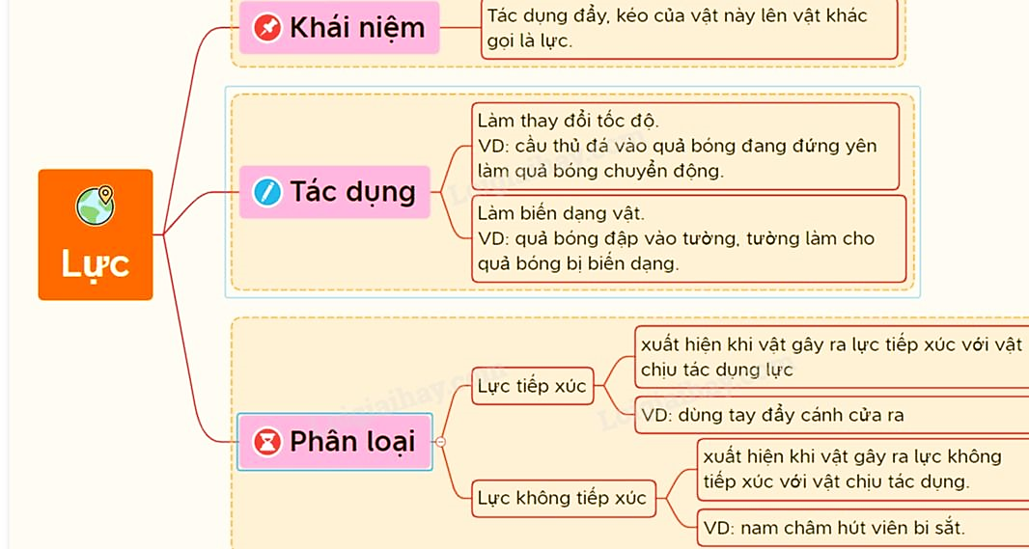

**B. PHIẾU HỌC TẬP**

**\* Tự luận**

**Câu 1: Cho ví dụ minh họa về các tác dụng của lực trong cuộc sống?**

**Câu 2: Bạn An cho rằng, những vật chỉ tác dụng lên nhau khi nó tiếp xúc với nhau. An nói như thế có đúng không? Giải thích?**

**Câu 3: Tại sao mặt lốp ô tô vận tải phải có khía sâu hơn mặt lốp xe đạp?**

**Trắc nghiệm**

**Câu 1: Phát biểu nào sau đây không đúng?**

A. Lực là nguyên nhân làm cho vật chuyển động.

B. Lực là nguyên nhân làm cho vật thay đổi hướng chuyển động.

C. Lực là nguyên nhân làm cho vật thay đổi tốc độ chuyển động.

D. Lực là nguyên nhân làm cho vật bị biến dạng.

**Câu 2: Kết luận nào sau đây đúng?**

A. Lực là nguyên nhân duy trì chuyển động.

B. Lực là nguyên nhân khiến vật thay đổi hướng chuyển động.

C. Lực chỉ có thể làm vật biến dạng.

D. Một vật bị biến dạng là do có lực tác dụng vào nó.

**Câu 3: 1N là trọng lượng của quả cân bao nhiêu gam?**

A. 100 g.

B. 1000 g.

C. 0,1 g.

D. 10 g.

**Câu 4: Điền vào chỗ trống “…” để được câu hoàn chỉnh: Mọi vật có khối lượng đều … nhau một lực.**

A. Đẩy.

B. Hút.

C. Kéo.

D. Nén.

**Câu 5: Trường hợp nào sau đây liên quan đến lực không tiếp xúc?**

A. Mặt Trăng quay quanh Trái Đất.

B. Trái Đất quay quanh Mặt Trời.

C. Cả A và B.

D. Tay cầm một ly nước.

**Câu 6: Điền vào chỗ trống “…” để hoàn chỉnh câu: Lực tiếp xúc xuất hiện khi vật (hoặc đối tượng) gây ra lực có ….. với vật (hoặc đối tượng) chịu tác dụng của lực.**

A. Sự tiếp xúc.

B. Sự va chạm.

C. Sự đẩy, sự kéo.

D. Sự tác dụng.

**Câu 7: Trong các phát biểu sau đây, phát biểu nào đúng?**

A.Lực kế là dụng cụ để đo khối lượng.

B.Lực kế là dụng cụ đo trọng lượng.

C.Lực kế là dụng cụ để đo cả trọng lượng và khối lượng.

D.Lực kế là dụng cụ để đo lực.

**Câu 8: Điền vào chỗ trống “…” để được câu hoàn chỉnh: Độ dãn của lò xo treo theo phương … tỉ lệ với khối lượng vật treo.**

A. Thẳng đứng. B. Nằm ngang.

C. Nằm nghiêng. D. Nghiêng một góc 45o.

**Câu 9: Điền từ còn thiếu vào chỗ trống: “______ giữa bề mặt của hai vật tạo ra lực ma sát giữa chúng”**

A. Sự tương tác.

B. Sự tác dụng.

C. Lực đẩy.

D. Lực kéo.

**Câu 10: Độ lớn của lực ma sát phụ thuộc vào:**

A. Tốc độ chuyển động của vật.

B. Độ lớn của lực kéo hoặc lực đẩy.

C. Tính chất của bề mặt tiếp xúc giữa các vật.

D. Cả ba đáp án trên đều đúng.

**Câu 11: Chọn câu đúng nhất:**

A. Các yếu tố của vecto lực là phương, chiều.

B. Các yếu tố của vecto lực là điểm đặt, phương, chiều.

C. Các yếu tố của vecto lực là điểm đặt, phương, độ lớn.

D.Các yếu tố của vecto lực là điểm đặt, phương, chiều và độ lớn

**Câu 12: Trường hợp nào sau đây vật không bị biến dạng khi chịu tác dụng của lực?**

A. Cửa kính bị vỡ khi bị va đập mạnh.

B. Đất xốp khi được cày xới cẩn thận.

C. Viên bi sắt bị búng và lăn về phía trước.

D. Tờ giấy bị nhàu khi ta vò nó lại.

**Câu 13: Một quả bóng nằm yên được tác dụng một lực đẩy, khẳng định nào sau đây đúng?**

A. Quả bóng chỉ bị biến đổi chuyển động.

B. Quả bóng chỉ bị biến đổi hình dạng.

C.Quả bóng vừa bị biến đổi hình dạng, vừa bị biến đổi chuyển động.

D. Quả bóng không bị biến đổi.

**Câu 14: Hãy chọn câu đúng trong các câu sau: Khi cân một túi đường bằng một cân đồng hồ:**

A. Cân chỉ trọng lượng của túi đường.

B. Cân chỉ khối lượng của túi đường.

C. Trọng lượng của túi đường làm quay kim của cân.

D. Khối lượng của túi đường làm quay kim của cân.

**Câu 15: Trong các hoạt động sau, hoạt động nào xuất hiện lực tiếp xúc?**

A.Người thợ đóng cọc xuống đất.

B. Viên đá rơi.

C. Nam châm hút viên bi sắt.

D. Cả B và C đều đúng.

**Câu 16: Để thuận lợi trong việc xác định khối lượng của vật, các nhà sản xuất đã chế tạo ra những chiếc cân xách tay gọn nhẹ. Những chiếc cân này hoạt động dựa trên nguyên tắc nào?**

A.Biến dạng của lò xo.

B. Dãn nở vì nhiệt của chất lỏng.

C. Dãn nở vì nhiệt của chất rắn.

D. Dãn nở vì nhiệt của chất khí.

**Câu 17: Treo vật vào đầu một lực kế lò xo. Khi vật cân bằng, số chỉ của lực kế là 4N. Điều này cho biết**

A. Khối lượng của vật bằng 20g.

B. Khối lượng của vật bằng 40g.

C. Khối lượng của vật bằng 200g.

D. Khối lượng của vật bằng 400g.

**Câu 18: Đặt vật trên một mặt bàn năm ngang, móc lực kế vào vật và kéo sao cho lực kế luôn song song với mặt bàn và vật trượt nhanh dần. Số chỉ của lực kế khi đó**

A. Bằng độ lớn lực ma sát nghỉ tác dụng lên vật.

B. Bằng độ lớn lực ma sát trượt tác dụng lên vật

C. Lớn hơn độ lớn lực ma sát trượt tác dụng lên vật

D. Nhỏ hơn độ lớn lực ma sát trượt tác dụng lên vật.

**DẶN DÒ**

- Làm bài tập (B)

- Chuẩn bị bài học tiếp theo.